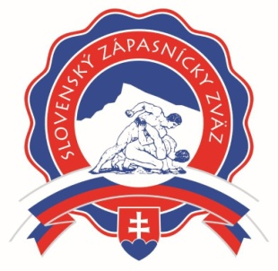
Slovenský zápasnícky zväz
SlovakIAN wrestling federation - Fédération slovaque de lutte
Junácka 6, 832 80 Bratislava, Slovakia – Slovaquie
www.zapasenie.sk e-mail: szz@zapasenie.sk , svk@fila-wrestling.com
++421-2-492 492 10 ++421-2-492 495 42

V Prievidzi dňa 12.12.2018

Mgr. Martin BULKO – člen komisie rozhodcov
Ing. Andrea ŠAMBRONSKÁ – členka komisie rozhodcov
Michal RADNÓTI – člen komisie rozhodcov
Ladislav KOVÁCS – člen komisie rozhodcov

P O Z V Á N K A

V dňoch od 19.01. do 21.01.2018 sa koná školenie rozhodcov SZZ a pri tejto príležitosti Vás pozývam na zasadnutie komisie rozhodcov SZZ , ktoré sa bude konať dňa 20.01.2018 o 18.30 hod. v Rimavskej Sobote, Euromotel, Košická cesta, konferenčná miestnosť.
Program:
- Aplikácia doplnkov k pravidlám ÚWW – vyhodnotenie
- Vyhodnotenie etického správania sa trénerov, funkcionárov a športovcov v rámci zväzových a klubových súťaží vo vzťahu k rozhodcovskému zboru a zabezpečenie verejného poriadku organizátorom súťaže v roku 2017
- Vyhodnotenie činnosti nominovaných rozhodcov na zväzové a klubové turnaje v roku 2017
- Vyhodnotenie používania počítačovej a kamerovej techniky určenej na „challange „ v rámci určených zväzových turnajov v roku 2017
- Nominácia rozchodov na žiacku ligu v roku 2018, ako aj analýza a vyhodnotenie nominovania v roku 2017.
- Nomináciu rozchodov v rámci kalendára súťaží pre rok 2018
- Rôzne

Prosím členov komisie rozhodcov, aby sa pripravili k jednotlivým bodom a zároveň v rôznom predložili svoje návrhy resp. postrehy.
Na vedomie :
Slovenský zápasnícky zväz
Junácka č. 6
832 80 Bratislava

Vladimír LACO
predseda komisie rozhodcov

